Министерство образования Республики Беларусь

БЕЛОРУССКИЙ ГОСУДАРСТВЕННЫЙ УНИВЕРСИТЕТ

Факультет прикладной математики и информатики

Веренич Владислав Николаевич

Аппаратные средства ПК и
сетевое оборудование
локальных компьютерных сетей

Отчет по лабораторной работе № 1,
вариант 4
( “Компьютерные сети”)
студента 2-го курса 13-ой группы

Преподаватель
Соболева Т.В.

2022

СОДЕРЖАНИЕ

3.3 Задание 3. Оборудование компьютерной сети 3
3.4 Задание 4. Основные устройства ПК 3
3.4.1.Центральный процессор (CPU) 3
3.4.2.Оперативная память 3
3.4.3. Дисковая память 4
3.4.4.Технические характеристики видеосистемы компьютера 4
3.4.5. Сетевые интерфейсы компьютера 4
3.5 Сетевое оборудование моей домашней сети 5
3.6 Калькулятор байтов 5

3.3 Задание 3. Оборудование компьютерной сети
Ознакомьтесь и опишите оборудование для построения локальных компьютерных сетей и корпоративных компьютерных сетей.

- Оборудование локальной сети (активное, пассивное, компьютерное и периферийное).
- Ознакомьтесь с видами коммутаторов для локальных сетей. Привести примеры коммутаторов, используемых в локальных сетях (1-3 примера).
- Какие виды коммутационного оборудования, коммутаторы, маршрутизаторы используются при построении корпоративных сетей(1-3 примера).

- Активное оборудование — это оборудование, содержащее электронные схемы, получающее питание от электрической сети или других источников питания
В состав активного оборудования включаются следующие типы устройств:
- сетевой адаптер
- коммутатор (свитч)
- маршрутизатор (роутер)
- ретранслятор
- медиаконвертер
- сетевой трансивер

Пассивное сетевое оборудование - оборудование, не получающее питание от электрической сети или других источников питания (батарейка, аккумулятор, солнечная панель, генератор, др) и выполняющее функции распределения или снижения уровня сигналов.

Периферийное оборудование - это особый вид оборудования, который включает в себя специальные аппараты, обеспечивающие передачу, прием и обработку данных.

Компьютерное оборудование на сегодняшний день представлено на рынке в широком ассортименте, что дает возможность выбора наиболее эффективных систем, обеспечивающих качественное и стабильное функционирование Сети.
- Сетевые карты
- Концентраторы (Hub)
- Терминаторы
- Повторители (Repeaters)
- Маршрутизаторы (Router)
- Коммутаторы (Switches)
- Мосты
- Мультиплексоры

- Сетевой коммутатор — устройство, предназначенное для соединения нескольких узлов компьютерной сети в пределах одного или нескольких сегментов сети.
Коммутаторы подразделяются на управляемые и неуправляемые (наиболее простые).
Примеры АТМ-коммутаторов для локальных сетей: Коммутаторы CELLplex компании 3Com, Коммутаторы технологии ATM LattisCell и EtherCell компании Bay Networks, Коммутатор LightStream 1010 компании Cisco
- Для соединения всех ПК в одну физическую среду для передачи данных используется оборудование корпоративной сети.
Для создания и соединения всех компонентов в одну физическую среду используется оборудование монтажа сети.
К нему относятся:
- Проводники, или кабели (наиболее популярный вид – витая пара, также используются коаксиальные кабели для передачи данных на большие расстояния, и оптоволоконные кабели для осуществления соединения с малейшими потерями);
- Сетевые карты (устанавливаются в компьютеры, которые являются участниками сети, на компьютере, который используется в качестве сервера, устанавливается 2 карты);
- Коммутаторы (устройства, которые обеспечивают обмен пакетными данными между компьютерами, и объединяют все ПК в одну сеть);
- Дополнительное оборудование (это могут быть сетевые принтеры, принтесрверы, маршрутизаторы и другие устройства, которые облегчают передачу данных в сети, в самых простых сетях можно обойтись без их применения, а вот в сетях более сложных – это необходимый элемент).

3.4 Задание 4. Основные устройства ПК

3.4.1.Центральный процессор (CPU)
Определите основные технические характеристики (тип процессора, тактовая частота, количество ядер, количество транзисторов в кристалле) процессора вашего ПК.
Intel(R) Core™ i7-8565U CPU @ 1.80GHz, 4x, Транзисторов: 382 млн

Уровни Кэш-памяти и ее объем.
Кэш L1(256 КБ)
Кэш L2(1024 КБ)
Кэш L3(8192 КБ)

Частота системной шины (FSB)
4 GT/s

3.4.2.Оперативная память

Определите объем ОЗУ (в Гб) вашего ПК.
16 Гб
Выполните тесты: Чтение из памяти и Запись в память Проанализируйте результат тестирования и сделайте вывод
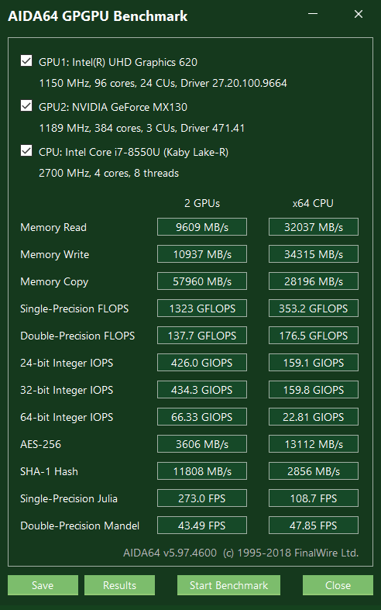
Выясните другие параметры, которые характеризуют оперативную память компьютера: тип ОЗУ
DDR4
Укажите разъемы ОЗУ и разъемы расширения ОЗУ, тип планок памяти вашего ПК, какие конкретно планки памяти установлены на вашем ПК.
разъемы ОЗУ: 2
разъемы расширения ОЗУ: 2 PCI, 3 PCI-E x 1, 2 PCI-E x16
тип планок памяти ПК: DDR4-SDRAM
планки памяти установленные на ПК: DIMM1: Samsung M471A1K43DB1-CTD;
DIMM3: SK hynix HMA81GS6JJR8N-VK

Дисковая память
Выясните: какие физические диски установлены на компьютере, объем дискового пространства
Диск #1 - BC501A NVMe SK hynix 128GB (119 ГБ)
Диск #2 - ST1000LM035-1RK172 (931 ГБ)

Разбиение физических дисков на логические и типы разделов (например, FAT32).
Диск #1 - BC501A NVMe SK hynix 128GB (119 ГБ)
#1 EFI System
#2 MS Reserved
#3 Basic Data
#4 MS Recovery

Диск #2 - ST1000LM035-1RK172 (931 ГБ)
#1 MS Reserved
#2 Basic Data
#3 EFI System

Диагностическая информация о диске (если поддерживается SMART_статус)
BC501A NVMe SK hynix 128GB (CN98N7251115Y936E)
Температура: 46
Оставшийся ресурс накопителя: 95%
Записано за всё время: 2.63 ТБ
Общее время работы: 8 дн., 13 час.

ST1000LM035-1RK172 (WQ95EKJL)
Температура: 27
Оставшийся ресурс накопителя: 80%
Записано за всё время: 1.83 ТБ
Общее время работы: 10 дн., 16 час.

3.4.4.Технические характеристики видеосистемы компьютера
Определите:
  - Технические характеристики монитора (видеорежимы, текущее разрешение экрана монитора ПК, минимальное и максимальное разрешение, соотношение сторон).
Видеорежимы: 1920 x 1080 Пиксельная частота: 117.73 МГц,
1920 x 1080 Пиксельная частота: 152.53 МГц
Текущее разрешение экрана монитора ПК: 1920 x 1080
Минимальное и максимальное разрешение: 320 x 200, 1920 x 1080
Cоотношение сторон: 16:9

  - Видеокарта (внешняя, встроенная), бренд видеокарты, разъемы на вашей видеокарте (VGA, DVI, HDMI), стандарт внешней видеокарты (PCI, AGP, PCI-Express)

Видеокарта (встроенная)
Бренд видеокарты: Intel(R) UHD Graphics 620
Разъемы на вашей видеокарте: no outputs
Стандарт внешней видеокарты: PCIe 3.0 x1

  - Свойства графического процессора (тип видеопроцессора, тактовая частота, объем видеопамяти и тип (например, GDDR5), количество транзисторов).
Тип видеопроцессора: Встроено
Тактовая частота: 300 МГц (original: 300 MHz)
Тип (например, GDDR5): LPDDR3/DDR4
Количество транзисторов: 189 млн

3.4.5. Сетевые интерфейсы компьютера
Выясните какие сетевые адаптеры установлен на вашем ПК (проводные, беспроводные), сетевая карта внешняя или встроенная, тип интерфейса и их аппаратные адреса ( МАС – адреса), информационные светодиоды рядом с разъемом (если он есть), под какие типы кабеля предназначены разъемы на сетевой карте
Сетевые адаптеры: Microsoft Kernel Debug Network Adapter
Microsoft Wi-Fi Direct Virtual Adapter #2
Microsoft Wi-Fi Direct Virtual Adapter
Qualcomm QCA9377 802.11ac Wireless Adapter
Realtek PCle FE Family Controller
WAN Miniport (IKEv2)
WAN Miniport (IP)
WAN Miniport (SSTP)
WAN Miniport (IPv6)
WAN Miniport (L2TP)
WAN Miniport (Network Monitor)
WAN Miniport (PPPOE)
WAN Miniport (PPTP)
WAN Miniport (IPv6)
WAN Miniport (L2TP)
WAN Miniport (Network Monitor)
WAN Miniport (PPPOE)
WAN Miniport (PPTP)
Сетевая карта: Qualcomm QCA9377 802.11ac Wireless Adapter
MAC-адрес: 40-23-43-18-1D-01

3.5 Сетевое оборудование моей домашней сети
Беспроводной маршрутизатор TP-Link TL-MR3020
Тип устройства: маршрутизатор
Вид: беспроводной маршрутизатор
Стандарты беспроводной связи: 802.11n, 802.11g, 802.11b
Макс. скорость беспроводной связи: 150 Mbps
Диапазон частот: 2.4 ГГц
Интерфейсы:
Gigabit Ethernet: есть
Слоты SFP (miniGBIC): нет
PoE: нет

Калькулятор байтов
Вариант № 4
14 ТБ = 1024 * 1024 * 14 МБ = 14 680 064 МБ

